1)

Mit einem Multimeter Klasse 1 wird im Messbereich 0-30V eine Spannung von U=10V gemessen. Der Ablesefehler lasse sich mit ±0,4V abschätzen.

1. Wie groß ist die Messunsicherheit *absolut* und *relativ?*
2. Welche Regel wurde hier verletzt?

2)

Der Radius einer Kugel wurde mit r=1,8±0,02cm gemessen.

Bestimme Kugelvolumen mit Messunsicherheit, vergleiche relative Messunsicherheit von Radius und Volumen

$$V=\frac{4}{3} π r^{3}$$

3)

Bioreaktor

|  |  |  |  |  |  |  |
| --- | --- | --- | --- | --- | --- | --- |
| Messung | 1 | 2 | 3 | 4 | 5 | 6 |
| Temperatur(Theta) | 10 | 9 | 12 | 6 | 8 | 9 |

1. Wie lautet Messergebnis (Vertrauensniveau 99%)
2. Ergebnis in Worten

|  |  |  |
| --- | --- | --- |
| N | 95% | 99% |
| 2 | 12,71 | 63,66 |
| 3 | 4,3 | 9,93 |
| 4 | 3,18 | 5,84 |
| 5 | 2,78 | 4,6 |
| 6 | 2,57 | 4,03 |

4)

$NTC→R\left(T\right)= R_{∞}*e^{\frac{B}{T}}$, Messreihe mit Werten $R_{i}$ (in kΩ) bei $T_{i}(in K)$

Parameter B und $R_{∞}$ sollen durch Ausgleichsgerade bestimmt werden Angabe der x- und y-Werte

5)

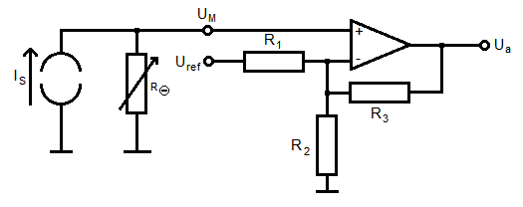

$$R_{0}=2kΩ\left(1+αϑ\right)→α=0,02K^{-1} ϑ in °C$$

$$I_{s}=0,1mA, U_{eff}=1,2V, R_{1}=9kΩ, R_{2}=5kΩ, R_{3}=45kΩ$$

$U_{µ}\left(ϑ\right)= ?$

1. Beziehungen $U_{A},U_{µ},U_{ref}$
2. $U_{A}(ϑ)$ angeben und von 0°C bis 100°C graphisch darstellen
3. Empfindlichkeit des Sensors = ?

6)

|  |  |  |
| --- | --- | --- |
| AliasFilter | Richtig | Falsch |
| Eliminieren von Störspitzen |  |  |
| Grenzfrequenz bei t=2ms unterhalb 250Hz |  |  |
| Versenden von Messdaten nur auf Originaladresse |  |  |
| Ist ein Hochpass |  |  |
| Verändert, verfälscht das Messsignal |  |  |
| Hat unterhalb der Grenzfrequenz eine Verstärkung von ~0dB |  |  |

7)

1. Quantisierungsstufen A/D Wandler mit 8Bit Bereich ±5V
2. Mittelwert der Folge 5,6; 4,6;8,2 ;7,6 ;4,0 =? Median?
3. Tiefpass LVII Zeitverzögerung Tiefpass, Phasenwinkel 8° Typ Messwertabgleich?
4. Welche Größe wird in Ws3/kg*m angegeben?